八年级下数学期中考试
(时间120分钟 总分120分)
班级 姓名
一.选择题（每小题3分，共30分）
1.如果m<n<0，那么下列结论错误的是 ( )
A、m－9<n－9； B、—m>—n； C、$\frac{1}{n}$>$\frac{1}{m}$； D、$\frac{m}{n}$ >1.
2.已知(x+3)²+$\left|3x+y+m\right|$＝0中，y为负数，则m的取值范围是 ( )
A、m<9 B、m>9 C、m>－9 D、m<－9
3.下列多项式：①16x⁵-x；②(x-1)²-4(x-1)+4；③(x+1)²-4x(x+1)+4x²；④-4x²-1+4x，分解因式后，结果含有相同因式的是（ ）
A、①② B、②④ C、 ①④ D、②③
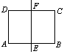4.如图，一张矩形报纸ABCD的长AB=acm，宽BC=bcm，E、F分别是AB、CD的中点，将这张报纸沿着直线EF对折后，矩形AEFD的长与宽之比等于矩形ABCD的长与宽之比，则a∶b等于（ ）
A、$\sqrt{2}$∶1 B、1∶$\sqrt{2}$ C、$\sqrt{3}$∶1 D、1∶$\sqrt{3}$
5..如果把分式$\frac{\text{ab}}{a+b}$中的a、b都扩大2倍，那么分式的值一定( ) (第4题图)
A、是原来的2倍 B、是原来的4倍 C、是原来的$\frac{1}{2}$ D、不变
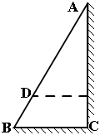6..若关于x的方程$\frac{x+1}{x−2}=\frac{m−1}{x−2}$产生增根，则m是( )
A、1 B、2 C、3 D、4
7.如图，AB是斜靠在墙上的一个梯子，梯脚B距墙1.4m，
梯上点D距墙1.2m，BD长0.5m，则梯子的长为（ ）
A、3.5m B、3.85m C、4m D、4.2m (第7题图)
8.一个钢筋三角架三边长分别为20cm、50cm、60cm，现要做一个与其相似的钢筋三脚架，而只有长为30cm和50cm的两跟钢筋，要求以其中的一根为一边，从另一跟截下两段(允许有余料)作为另两边，则不同的截发有（ ）
A、一种 B、两种 C、三种 D、四种
9.如图,测量小玻璃管口径的量具ABC，AB的长为12cm,AC被分为60等份.如果小玻璃管口DE正好对着量具上20等份处(DE∥AB),那么小玻璃管口径DE是 ( )
A、8 cm B、10 cm C 、20 cm D、 60cm

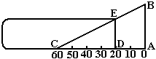
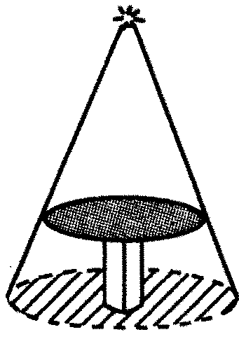
10.如图，这是圆桌正上方的灯泡（看作一个点）发出的光线照射桌面后，在地面上形成阴影（圆形）的示意图．已知桌面的直径为1.2米，桌面距离地面1米．若灯泡距离地面3米，则地面上阴影部分的面积为（ ）．
A、0.36π平方米 B、0.81π平方米 C、2π平方米 D、 3.24π平方米
二.填空题（每小题3分，共15分）
11.不等式6－2x＞0的解集是_ __ _____.
12.24m²n＋18n的公因式是__________;
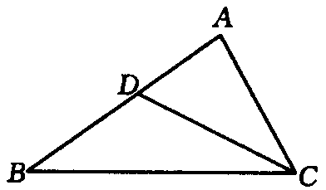
13. 若$\frac{a+b}{c}=\frac{b+c}{a}=\frac{a+c}{b}=k$。则k= .
14.如图，在△ABC中，点D在AB上，请再添一个适
当的条件，使△ADC∽△ACB，那么可添加的条件
是 。（只需填写一个满足要求的条件）
15. 如图，⊿ABC中，∠C = ${\text{90}}^{0}$，CD是斜边AB上的高, AD = 9，BD = 4，那么 CD= ,AC = .
三.计算题（16-18每小题8分，19题5分,共29分）
16.解不等式（组），并要求把解集在数轴上表示出来。
(1) $\frac{x−5}{2}+1>x−3$ (2) $\left\{\begin{matrix}4x−3<3(x+1) \\ \frac{1}{2}x−1≥7−\frac{3}{2}x\end{matrix}\right.$

17.分解因式
(1) (2) $(a^{2}+b^{2})^{2}−4a^{2}b^{2}$

18.计算与化简
(1)计算$\frac{a^{2}−1}{a^{2}+6a+9}÷(a+1)×\frac{a^{2}−9}{a−1}$

(2)先化简再求值$\frac{x^{2}−4}{x^{2}−4x+4}−\frac{x−2}{x+2}$ 其中x=$\sqrt{2}$

19. 解方程 $\frac{x}{x−2}+\frac{2}{x^{2}−4}=1$

四.解答题 (7+7+7=21分)
20.如图在平面直角坐标系中，A点坐标为（8，0），B点坐标为（0，6）
C是线段AB的中点。请问在x轴上是否存在一点P，使得以P、A、C为顶点的三角形与△AOB相似？若存在，求出P点坐标；若不存在，说明理由。

B
C

A
O

21.某商场文具部的某种毛笔每支售价25元，书法练习本每本售价5元。该商场为促销制定了如下两种优惠方式：第一种：买一支毛笔附赠一本书法练习本；第二种：按购买金额打九折付款。八年级（5）班的小明想为本班书法兴趣小组购买这种毛笔10支，书法练习本 x（x≥10）本。试问小明应该选择哪一种优惠方式才更省钱？（要求利用一次函数与不等式（组）的知识进行解答）

22. 已知：如图，ΔABC中，∠B=∠C=30°.请你设计三种不同的分法，将ΔABC分割成四个三角形，使得其中两个是全等三角形，而另外两个是相似三角形但不全等的直角三角形.请画出分割线段，标出能够说明分法的所得三角形的顶点和内角度数或记号，并在各种分法的空格线上填空.(画图工具不限，不要求写出画法，不要求说明理由).
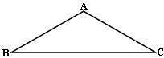

分法一 分法二 分法三
分法一：分割后所得的四个三角形中，Δ ≌Δ ，RtΔ ∽RtΔ .
分法二：分割后所得的四个三角形中，Δ ≌Δ ，RtΔ ∽RtΔ .
分法三：分割后所得的四个三角形中，Δ ≌Δ ，RtΔ ∽RtΔ .

五.解答题 (8+8+9=25分)
23. 某市向民族地区得某县赠送一批计算机，首批270台将于近期内运到，经与某物流公司联系，得知用A型汽车每辆可运45台，B型汽车每辆可运60台，若A型汽车每辆运费为350元，B型汽车每辆运费为400元，若运送这批计算机同时用这两种型号得汽车，其中B型汽车比A型汽车多用1辆，所用运费比单独用任何一种型号的汽车都要节省，按这种方案需A，B两种型号汽车各多少辆？运费是多少元？

24.新域广场省政府办公楼前，五星红旗在空中飘扬，同学们为了测出旗杆的高度，设计了三种方案，如图（1），图（2），图（3）所示，并测得（1）中，BO=60米；OD=3.4米，CD=1.7米；图（2）中，CD=1米，FD=0.6米，EB=18米；图（3）中，BD=90米，EF=0.2米，此人的臂长（GH）为0.6米。请你任选其中的一种方案。
- 说明其运用的物理知识。
- 利用同学们实测的数据，计算出旗杆的高度。
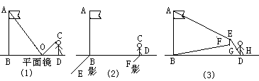

25. 如图，点C，D在线段AB上，且△PCD是等边三角形。
- 当AC，CD，DB满足怎样的关系时，△ACP∽△PBD；
- 当△ACP∽△PBD时，试求∠APB的度数。

